**Camada de Internet**

Faz o endereçamento de dispositivos finais, encapsulamento de pacotes na origem, roteamento de pacotes e desencapsulamento de pacotes no destino.

**Internet Protocol (IP)**

Faz o endereçamento de máquinas.

No protocolo IP possui uma variável TTL (Time to Live) e isso evita congestionamento, pois cada vez q o pacote passa por um roteador ele decrementa este TTL e quando o valor chegar a 0 ele mata o pacote.

**IPV4**

* Possui 32 bits (4 bytes)
* Dividido em 4 octetos
* Notação decimal separada por pontos

**Endereço de rede:** informa a rede em que um dispositivo está, facilita a comunicação de dois dispositivos na mesma rede.

**Endereço de broadcast:** é um sinal que é mandando para todos os dispositivos, não é endereçado para ninguém.

**Endereço de host:** é o endereço da máquina em que se está trabalhando.

**Máscara de Subrede:** é possível determinar o tamanho da rede e o endereço da rede.

Exemplo: 255.255.255.0, ao transformar em binário ficará:

11111111.11111111.11111111.00000000

**Tudo que for BIT 1 será endereço para endereçar a REDE e tudo que for BIT 0 será para endereçar HOST, portanto neste exemplo, terei 8 bits para endereçar host.**

**Precisa de uma rede maior? É necessário aumentar a máscara de subrede. Endereços disponíveis para host: 2^8 = 256-2 = 254 host’s**

IP **AND** Mask = Rede

Transformar o decimal em binário para efetuar esta operação.

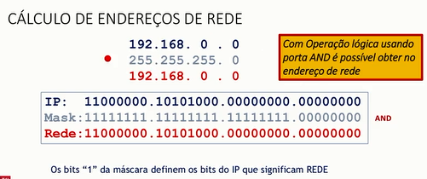

É possível segmentar a rede.

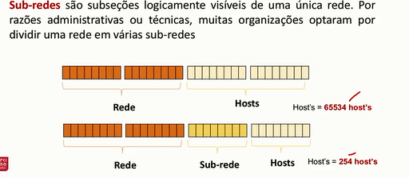

**Formato de endereço: a.b.c.d/x**, onde x é o número de bits na sua máscara.

Exemplo:

11001000.00010111.00010000.00000000 = 200.23.16.0/24

**Está sendo utilizado 24 bits para endereçar a sua rede.**

233.1.**3**/24 =! 233.1.**2**/24 -> são redes diferentes pois o endereçamento reservado para a rede é diferente.

**ClassFul X ClassLess**

**ClassFULL**

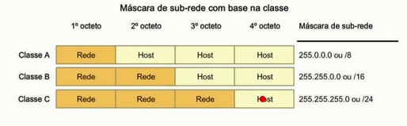

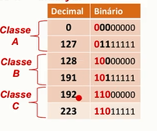

**Classe A:** bit mais significativo é 0

**Classe B:** bit mais significativo é 1

**Classe C:** bit mais significativo é 11

O problema de ClassFull é desperdício de endereços, pois uma pessoa que necessita de 300 endereços de host’s terá que escolher a Classe B.

**ClassLess**

Uso mais eficiente de endereços IP se comparado ao endereçamento classfull.

Mais de uma máscara de sub-rede pode ser usada.

**Cálculo VLSM**

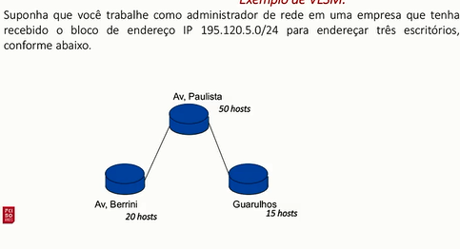

Percebemos que é uma classe C.

Começar pela rede maior! Ou seja Av. Paulista

Quantos 0’s serão necessários para endereçar 50 hosts.

2^6 = 64, portanto serão necessários 6 zeros para endereçar 50 hosts.

32 bits do endereço IP – 6 bits para o host = 26 bits para a rede.

**Rede Av. Paulista:** 195.120.5.0/26

**Broadcast Av. Paulista:** 195.120.5.63 (último endereço é 63)

**Hosts Av.Paulista:** 195.120.5.1 à 195.120.5.62

Agora iremos para Berrini

20 hosts

2^5 = 32

**Rede:** 195.120.5.64/27 (pois é um subrede da Paulista)

**Broadcast:** 195.120.5.95 (64+31 = 95)

**Host:** 195.120.5.65 à 195.120.5.94

Agora Guarulhos

2^5 = 32 (pois é necessário além dos 15 hosts, um para o endereço de rede e outro para broadcast, portanto 4 bits não será suficiente).

**Rede:** 195.120.5.96/27

**Broadcast:** 195.120.5.127 (96+31=127)

**Host:** 195.120.5.97 à 195.120.5.126

**É necessário uma rede Paulista-Berrini**

**Rede:** 195.120.5.128/30

Foi utilizado 2 bits

2^2=4

**Broadcast:** 195.120.5.131 (128+3=131)

**Hosts**: 195.120.5.129 à 195.120.5.130

**É necessário uma rede Paulista-Guarulhos**

**Rede:** 195.120.5.132/30

Foi utilizado 2 bits

2^2 = 4

**Broadcast:** 195.120.5.135 (132+3 = 135)

**Hosts**: 195.120.5.133 à 195.120.5.134

